
Multifunkční svářecí stroj TIG/MMA/plasma řezačka
TUCANA 205 DC MULTI – 380V
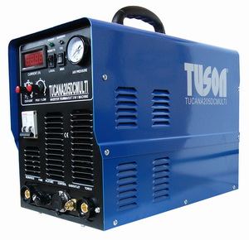

Návod k použití

OBSAH
1.0 TECHNICKÝ POPIS – FUNKCE, PRACOVNÍ PROSTŘEDÍ

2.0 INSTALACE, POPIS PRACOVNÍCH METOD STROJE

3.0 ÚDRŽBA

Bezpečnostní pokyny
POZOR před samotným uvedením přístroje do provozu, prací se strojem nebo servisem stroje, pozorně prostudujte tento návod a dodržujte bezpečnostní pokyny
Připojení ke zdroji elektrické energie
- Tento svařovací invertor musí být uveden do provozu kvalifikovaným pracovníkem v závislosti na místních bezpečnostních předpisech
- Nikdy se nedotýkejte elektrických částí výrobku, které jsou pod proudem nebo elektrod holou kůží, rukavicemi nebo mokrým oděvem.
- Ujistěte se, že používáte uzemnění při pracovním procesu
- Nikdy nepoužívejte stroj na vlhké či mokré ploše
- Nikdy nepoužívejte stroj, který má poškozené kabely . Okamžitě kabely vyměňte při podezření, že jsou poškozené.
1.1 Pracovní prostředí
- Před začátkem pracovního procesu se ujistěte, že prostor je kvalitně ventilovaný a nehrozí zamoření prostředí škodlivými plyny vznikajícími při procesu sváření. Pokud budete pracovat v nevětraném prostředí, použijte dýchací respirátor (správný model proberte u specializovaného prodejce ochranných prostředků).
- Vždy používejte svářecí helmu nebo ochranné svářečské brýle se správným stupněm zatmavení DIN. V případě nejistoty se poraďte s odborníky!
- Vždy používejte ochranné pracovní prostředky jako jsou ochranné svářečské rukavice a svářečský oblek či svářečskou zástěru.
- Nikdy nepracujte ve výbušném prostředí! Vždy odstraňte hořlaviny z okolí svařovacího procesu.
- Pokud pracujete v hlučném prostředí, použijte adekvátní ochranu sluchu
- Vždy překontrolujte a citlivě manipulujte regulátory a nástavci.
- Vyhněte se práci v prostředí, kde hrozí potřísnění přístroje vodou(např. déšť).

Pracovní podmínky:
Vstupní napětí: AC 380V±10% - zásuvka 16A. Stroj nikdy nemůže být zapojen do 220V! Nutno zajistit kvalitní zapojení do elektrické sítě. Nezajištěním kvalitního připojení nemusí stroj správně pracovat což nelze uznat jako důvod reklamace.
Freqvence: 50/60Hz
Pracovní okolí:
Relativní vlhkost: ≤90%
Teplota při práci: -10°C - 40°C
Tento stroj může uvést do provozu, obsluhovat, pracovat a opravovat pouze kvalifikovaná osoba!
1.2 Technické parametry
 | 205
Vstupní napětí (+/-10%) | 3 x 380 V
Pojistka | 10 A
Vstupní výkonnost | 6.0 kVA
Napětí otevřeného okruhu, sváření | 70 V
Napění otevřeného okruhu, řezání | 200 V
Rozsah proudu, TIG | 10-200 A
Rozsah proudu, MMA | 5-200 A
Rozsah proudu plasma řezání | 5-50 A
Výstupní napětí, DC TIG | 10.2-18.0 V
Pracovní cyklus TIG, 60% | 200 A
Pracovní cyklus MMA, 60% | 130 A
Pracovní cyklus TIG / MMA, 100% | 160 A / 100 A
Maximální tloušťka řezaného materiálu | 16 mm
Následné proudění plynu | 1-25 s
Třída ochrany | IP21S
Rozměry (D x Š X V) | 430 x 210 x 310
Hmotnost | 15 kg

POUŽITÍ
 | 205
DIY | x
Oprava a údržba | x
Průmysl tenkých plechů | x
Lehký a střední průmysl | x
Středně těžký a těžký průmysl
Doky a loděnice

DODÁVANÉ PŘÍSLUŠENSTVÍ
 | 205
Svařovací kabel včetně držáku | 3M, 300 A
Svařovací kabel včetně uzemňovací svorky | 3M, 300 A
Hořák TIG | 4M, SR-26TIG
Plynová hadice | 4 M
Výr. č. | 500131

Určení stroje: TUCANA 205 DC MULTI je třífázová vzduchem chlazená multisvářečka pro svařování metodou TIG/MMA a plazmová řezačka.
Vhodné pro použití v DIY, v lehkém průmyslu, pro údržbu a servis a v tenkostěnném svařovaní kovů.Vhodné pro svařování i řezání všech kovů, včetně mědi a nerezových materiálů.Výhodou stroje je jeho nízká hmotnost, která zajišťuje velmi vysoký komfort svářeče při použití.

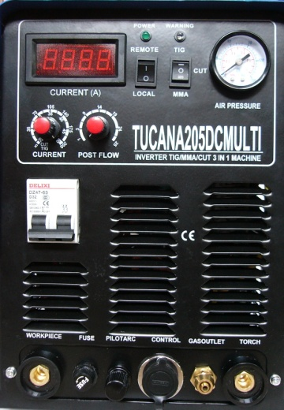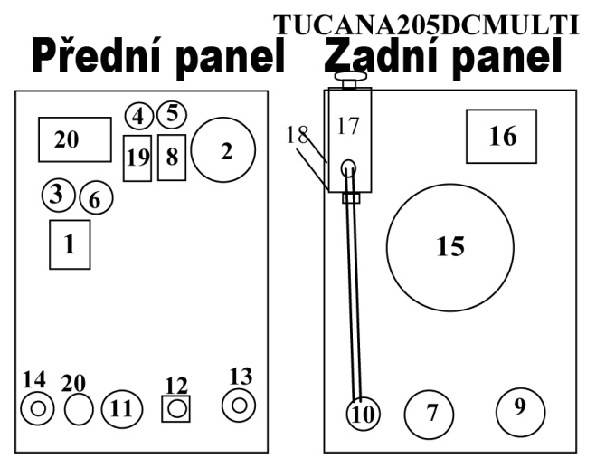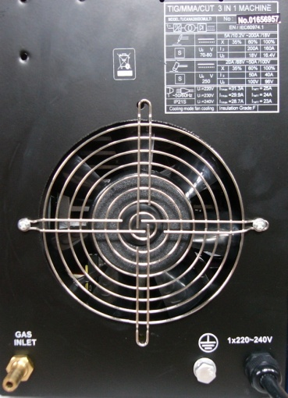
Schéma ovládacích tlačítek:
- – Tlačítko vypnutí/zapnutí stroje
- – Ukazatel tlaku vzduchu
- – Nastavení proudu
- – Ukazatel zapnutí
- – Ukazatel varování
- - Nastavení následného dofuku vzduchu
- - Zástrčka pro bezpečné územnění stroje
- – Tlačítko přepnutí MMA/MIG/plasma řezání
- - Kabel pro připojení do sítě
- – Konektor pro připojení plynu
- – Konektor pro výstup plynu
- – Vstup pro dálkové ovládání hořáku
- – Zapojení svářecích kabelů
- - Zapojení svářecích kabelů
- – Větrák stroje
- – Technická data stroje
- – Regulátor tlaku vzduchu
- - Vstup pro kompresor
- – Tlačítko pro přepnutí dálkového ovládání
- – Výstup pro plasma řezák
2.0 Pracovní postup
2.1 Svařování metodou TIG
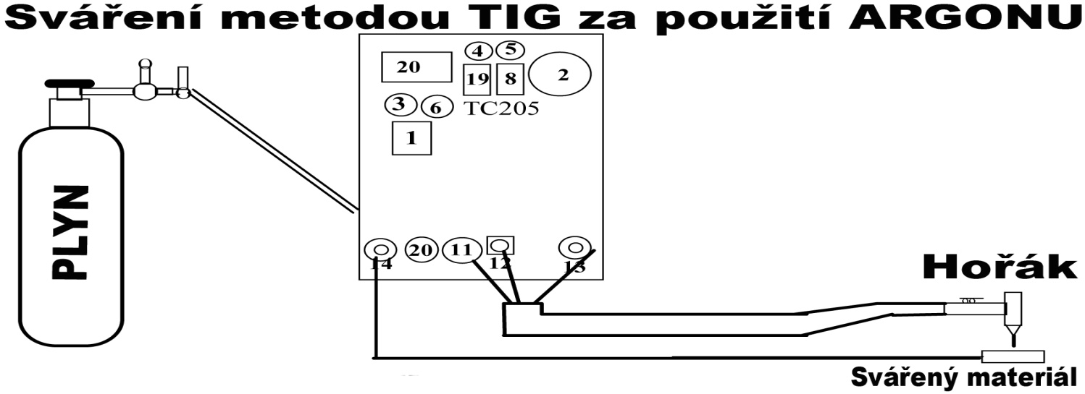
Před samotným začátkem je potřeba důkladně očistit svářený materiál, protože svařování metodou TIG je velmi citlivé na znečištěný povrch.
1-Tlačítko č. 8. Je nutno přepnout do pozice TIG.
2-Připojte výstup z bomby s plynem Argon do vsuvky č. 10.
3- Připojte přívod plynu do TIG hořáku připojením do výstupu č. 11
4- Připojte hořák TIG do negativního “ –„ konektoru č. 13, uzemnění „+“ připojte do zástrčky č.14
5- Připojte hořák TIG k výstupu plynu Argon do zástrčky č. 12
6-Vyzkoušejte přístup plynu, zapněte vypínač č. 1 do pozice zapnuto, otevřete přívod plynu na plynové lahvi, prověřte tlak plynu, stiskněte hořák TIG, nastavte správný průtok Argon plynu. Nastavte následný dofuk plynu 1-25s.
7- Při skončení sváření metodou TIG nechte foukat Argon několik sekund na svářený materiál pro zabezpečení kvalitního sváru, který neoxiduje.
8- Jakmile skončíte sváření metodou TIG a ukončil se i dofuk plynu Argon, ihned zavřete plynovou lahev vypněte i hořák TIG, potom až vypněte vypínač č. 1 do pozice vypnuto.
2.2 Svařování metodou MMA
1 – Na vypínači č. 8 zvolte pozici MMA
2 – Regulačním kolečkem č. 3 si nastavte svářecí proud. I-40d
3 – Pozor na zapojení hořáku MMA
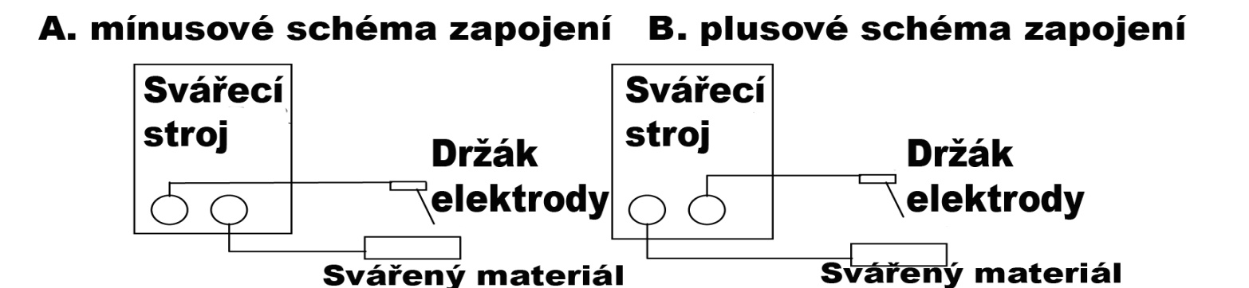
4 – Připojte svářecí hořáky MMA, poté zapněte přístroj vypínačem č. 1 a přesvědčte se že svítí kontrolka č. 4
5 – Dávejte pozor na přetížení stroje a důkladně dbejte na chlazení stroje.
6 – Po dokončení sváření metodou MMA nechte stroj ještě několik minut vychladit. Nikdy nevypínejte ihned od elektrické sítě. Stroj je možno vypnout po dokončení chodu ventilátoru.
2.3 Plazma řezání
1 – Přepněte vypínač č. 8 do pozice CUT(plasma)
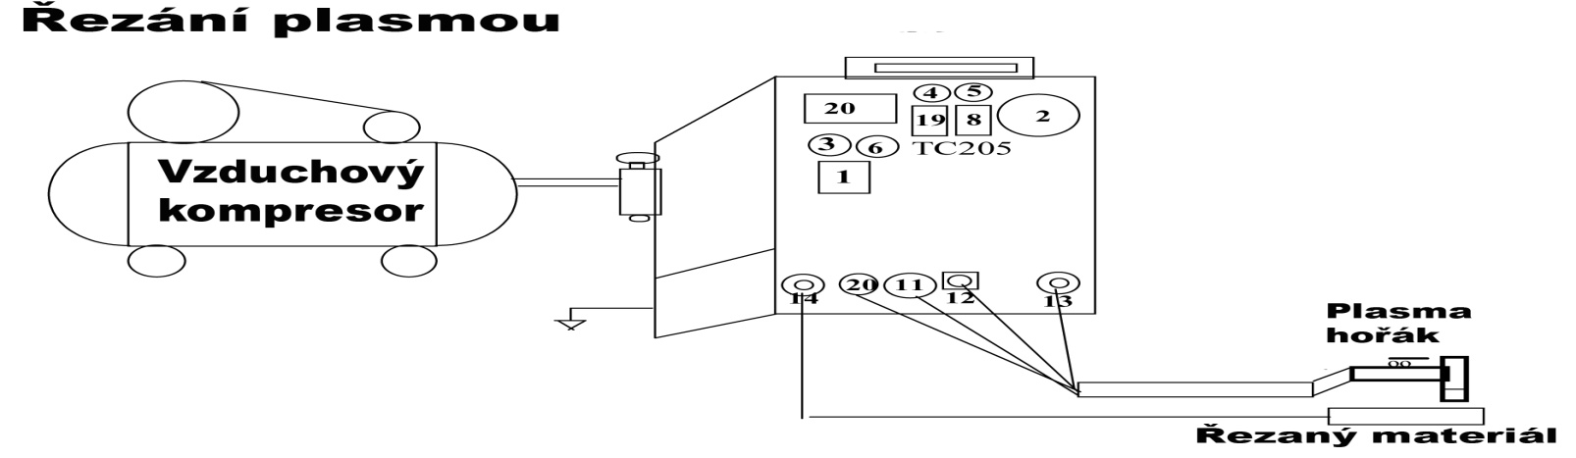
2 – Zapojte stroj dle schématu nahoře. Poté zapněte a nechte naplnit vzduchový kompresor(není součástí dodávky, nutno použít kompresor s minimálním výkonem 8bar a průtokem vzduchu min 210l/min). Plasma řezačka si sama upravuje vstup vzduchu v rozmezí 2-3bar.
3- Zapněte vypínač č.1 do pozice zapnuto. Indikační dioda č. 4 svítí. Rozběhne se chladicí systém stroje. Zapněte tlačítko řezání pouze do první pozice, měl by začít foukat vzduch z plasma hořáku. Při plném sepnutí plasma hořáku přeskočí plasma za stálého foukání vzduchu.
4 – Nastavte sílu plasma a tlak vzduchu podle síly řezaného materiálu, dle rychlosti řezání. Správné nastavení je když plasma tryska nemění barvu během řezání.
5 – Řezání plasmou pokyny pro držení hořáku: při začátku řezání držte plasma hořák v úhlu 15° k řezanému materiálu. Hořák samotný by se neměl dotýkat řezaného materiálu, poté stiskněte tlačítko hořáku do pozice řezání. Po stisknutí začíná z hořáku proudit vzduch a přeskočí plasma oblouk. Posunem hořáku dochází k řezání materiálu. Po skončení řezání pusťte tlačítko na hořáku pro ukončení řezacího procesu.

Info k TIG elektrodám(pouze informativní):
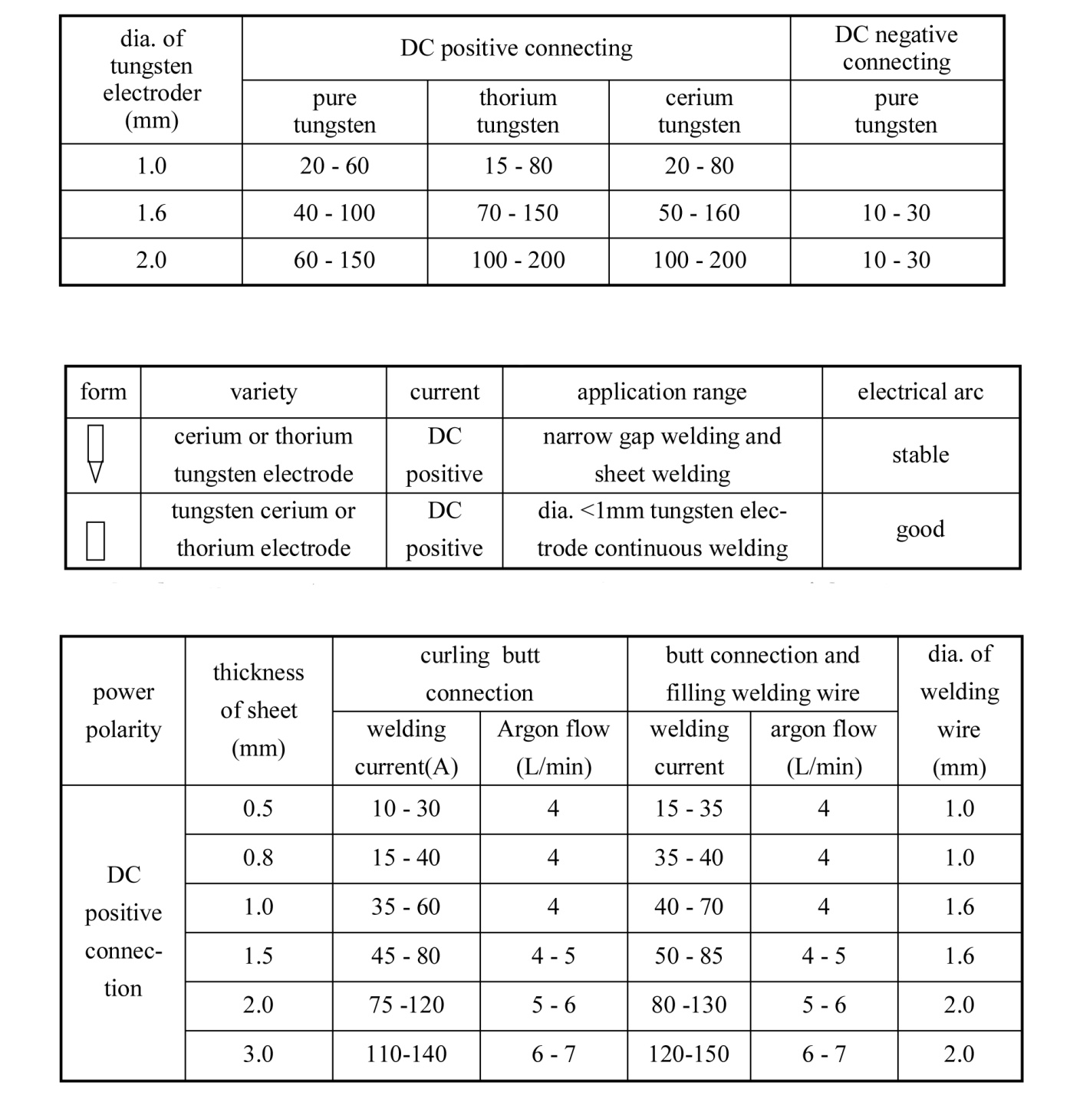

3.0 Údržba
POZOR odpojte koncovku napájení a počkejte minimálně 5 minut než začnete provádět úkony údržby. Čím častěji stroj používáte, tím pravidelněji provádějte jeho údržbu. Provádějte tuto údržbu minimálně jednou za 3 měsíce
- Vyměňte nálepky, které jsou nečitelné.
- Očistěte a dotáhněte koncové kusy sváření.
- Vyměňte poškozené plynové hadičky.
- Opravte nebo vyměňte poškozené svářecí vodiče.
- Dejte vyměnit poškozený napájecí vodič specializovanému oprávněnému pracovníkovi.
POZOR každých 6 měsíců proveďte tuto údržbu:
- Očistěte od prachu vnitřek generátoru tak, že profouknete suchým vzduchem celý přístroj.
- Zvyšte počet čistění, když se pracuje ve velice prašném prostředí.
Při uplatňování záruční opravy je nutné se řídit záručními podmínkami. Bez jejich dodržení nebude nárok na záruční opravu uznán. Záruční list musí být řádně vyplněn jinak přístroj ztrácí nárok na záruku.

Problémy se strojem a jejich řešení
Problém | Příčina | Řešení
Dioda č. 4 nesvítí | Stroj není připojen do el. sítě | Prověřte zapojení do el. Sítě
 | Rozbil se vypínač č. 1 | Vyměňte vypínač
 | Není připojen přívod proudu do větráku | Přepojte přívod el. proudu
Nefunguje větrák stroje | Nečistota blokuje lopatky větráku | Zkontrolujte a vyčistěte větrák
 | Větrák se zničil | Vyměňte větrák
 | Zabezpeční přehřátí stroje | Nechte stroj dochladit
Svítí kontrolka , nefunguje hořák | Rychlé zapínání a vypínání stroje | Prodlužte dobu mezi vypnutím/zapnutím
 | Chyba svářecího stroje | Kontaktujte servisní středisko
Svářecí proud nejde nastavit | Zapojení potenciometru je přerušené | Prověřte zapojení
Svářecí proud nejde nastavit | Poškozen potenciometr | Vyměňte potenciometr
Nepřeskočí svářecí oblouk | Poškozen spínač hořáku nebo je přerušen | Vyměňte spínač hořáku nebo
Nepřeskočí svářecí oblouk | přívodní kabel | zkontrolujte přívodní kabel hořáku
Nepřeskočí svářecí oblouk | Interval proudu je příliš velký | Zregulujte interval proudu.
Nepřeskočí svářecí oblouk | Vzdálenost mezi hořákem a svářeným | Přibližte hořák k materiálu
Nepřeskočí svářecí oblouk | materiálem je příliš velká
Oblouk při TIG sváření nepřeskočí | Průtok plynu Argon není správně nastaven | Nastavte průtok plynu Argon správně
nebo je TIG elektroda spálena | TIG elektroda nesvařuje | Vyměňte nebo naostřete elektrodu

Ujištění o shodě:
Na výrobek je vystaveno prohlášení o shodě dle EU směrnic EN 60974-10:2003, EN 55011:1998+A1:1999+A2:2002. Tento výrobek splňuje EU normy EMC 89/336/EEC a LVD 73/23/EEC. Certifikace vystavila EU notifikovaná kancelář. Výrobek splňuje požadavky zákona 168/1997 Sb, 169/1997 Sb a nařízení vlády 17/2003, 18/2003, 24/2003.
Dovozce prohlašuje, že je v registru společností plnící povinnost zpětného odběru, odděleného sběru, zpracování, využití a odstranění elektrozařízení a elektroodpadu REMA.
Odborné opravy a servis zajišťuje:
PHT a.s, www.magg.cz

Dovozce: PHT a. s., www.magg.cz    